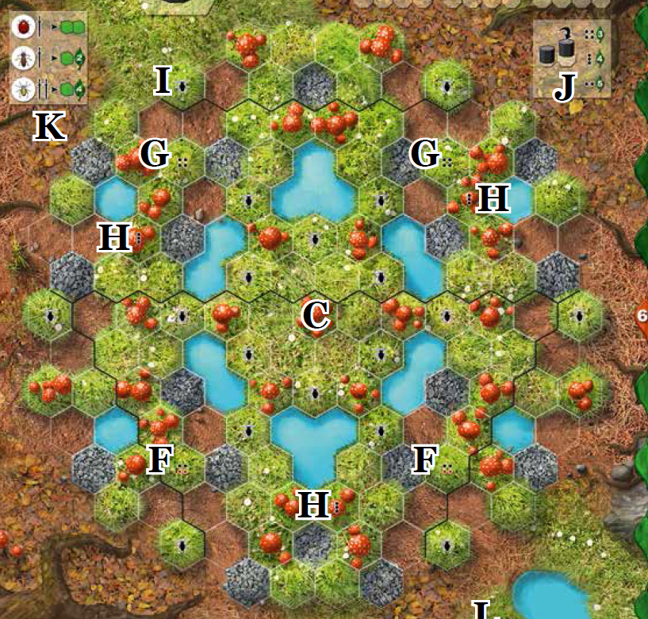

B

B

NULL

NULL

NULL

NULL

NULL

NULL

NULL

NULL

NULL

NULL

NULL

NULL

NULL

NULL

S

S

S

S

FP

FP

FP

FP

FP

FP

FP

FP

FP

FP

FP

FP

B

B

B

B

B

F

F

F

F

F

B

F

B

**Centre: Barren**

**NE Food**

**NE Barren**

**NE Food, Prey**

**NE Stone**

**W Food, Prey**

**E Food**

**E Barren**

**E Food, Prey**

**E Barren**

**NW Food, Prey**

**SE Food**

**SE Barren**

**SE Food, Prey**

**SE Stone**

**NE Food, Prey**

**SW Food**

**SW Barren**

**SW Food, Prey**

**SW Stone**

**E Food, Prey**

**W Food**

**W Barren**

**W Food, Prey**

**W Barren**

**SE Food, Prey**

**NW Food**

**NW Barren**

**NW Food, Prey**

**NW Stone**

**SW Food, Prey**

**24**

**1**

**6**

**18**

**30**

**36**

**24**

**Total : 151**

**12**

154

153

155

147

148

146

168

167

127

140

141

160

161

162

133

139

134

132

46

45

47

48

54

55

53

52

93

94

95

92

91

96

111

110

109

112

113

108

57

56

58

59

43

44

42

41

150

149

151

152

157

156

158

159

165

166

164

163

130

131

129

128

137

138

136

135

143

142

144

145

87

88

89

86

85

82

81

80

83

84

72

71

70

73

74

67

68

69

66

65

105

106

107

104

103

124

123

122

125

126

121

117

116

115

118

119

114

99

100

101

98

97

102

26

49

50

51

120

79

78

75

76

77

61

90

62

64

63

60

37

40

39

38

27

28

29

30

31

32

33

34

35

36

25

24

23

22

21

20

19

15

14

16

17

18

13

12

11

10

9

8

7

6

5

4

3

2

1

0

**24**

**1**

**6**

**18**

**30**

**36**

**24**

**Total : 151**

**12**